**Как привить ребенку экологическую культуру.**

**(из опыта работы)**

**Подготовила воспитатель группы**

**компенсирующей направленности Голованева Н.А.**

Современная педагогика призвана воспитывать новое поколение, которому присуще особое видение мира как объекта его постоянной заботы. Особую роль в экологическом образовании и воспитании занимает период дошкольного детства, когда закладываются основы мировоззрения человека, формируется его отношение к окружающему миру.

Знакомство с окружающим миром, родным краем становится первостепенной задачей образования в детском саду. Мир природы нельзя познать по картинке. Для того чтобы дошкольники научились понимать окружающий мир, устанавливать связи между объектами природы, мы работает над формированием экологической культуры воспитанников, реализуя проекты экологической направленности в рамках реализуемой основной образовательной программы ДОО.

Каждый год ребята участвуют в федеральном природоохранном социально-образовательном проекте «Эколята–молодые защитники Природы». Этот проект способствует развитию детей, формированию их как личности, удовлетворению потребностей воспитанников в различных видах деятельности, обучению их экологически целесообразному образу жизни, формированию культуры природолюбия. У ребят появились друзья – эколята, которые берегут лес и его обитателей. Сказочные герои Азбуки Природолюбия помогают воспитанникам знакомиться с окружающим миром: с Шалуном весело играть, с Умницей читать книги, с Елочкой и Тихоней экспериментировать. И вместе со всеми героями проводить веселые развлечения!

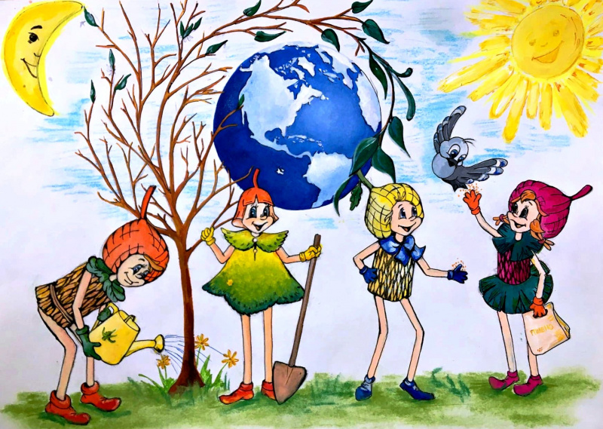

Дошкольники находятся в детском саду практически каждый день (кроме выходных), с утра до вечера. Где они могут научиться практическим  взаимодействиям с природой?

В группе разработан и создан уголок природы – это игровая и учебная зона группы детского сада. Природный у**голок** вписался в интерьер группы и стал её украшением. **Это место,**где систематически проводятся и наблюдения воспитанников, и осуществляется трудовая деятельность, создаются проблемные ситуации, беседы природоведческого характера, дидактические игры, исследовательская деятельность. Дошкольники имеют возможность максимально проявить активность и самостоятельность.

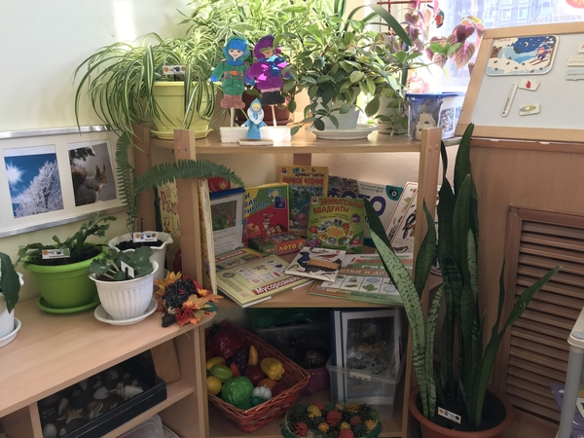

В природном уголке размещена экологическая информация для детей, их достижения в виде рисунков и поделок из природного материала, памятки, буклеты, красочные картинки. В экологическом уголке собраны художественные произведения о природе: сказки, рассказы, загадки, стихи, пословицы и поговорки. В течение года совместно с детьми реализуются различные экологические проекты, результаты которых, в виде макетов, коллекций, лэпбуков, фотографий .

С ребятами проводятся экологические занятия:

* путешествие по экологической тропе в ДОУ;
* изучение времён года и различных атмосферных явлений;
* заполнение календаря погоды;
* уход за комнатными растениями в живом уголке;
* посадка и наблюдение за быстрорастущими растениями;
* установка кормушек и подкормка птиц зимой;
* наблюдение за поведением птиц и насекомых.

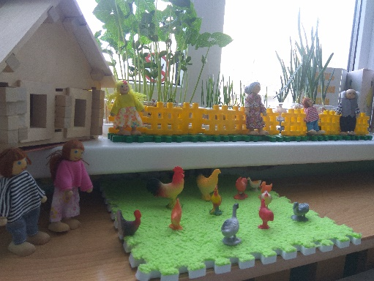 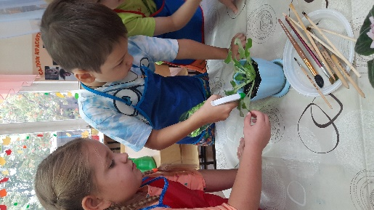 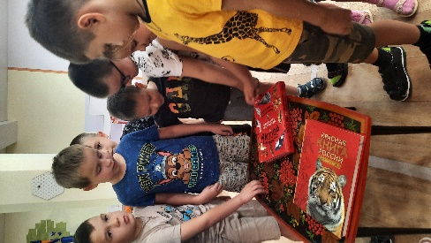

К практическим занятиям по экологическому воспитанию относятся:

* уход за комнатными растениями в живом уголке;
* высаживание семян, луковиц, деревьев на территории детского сада;
* сбор и составление гербариев;
* изготовление поделок и аппликаций из природных материалов;
* опыты с водой, землёй, растениями.

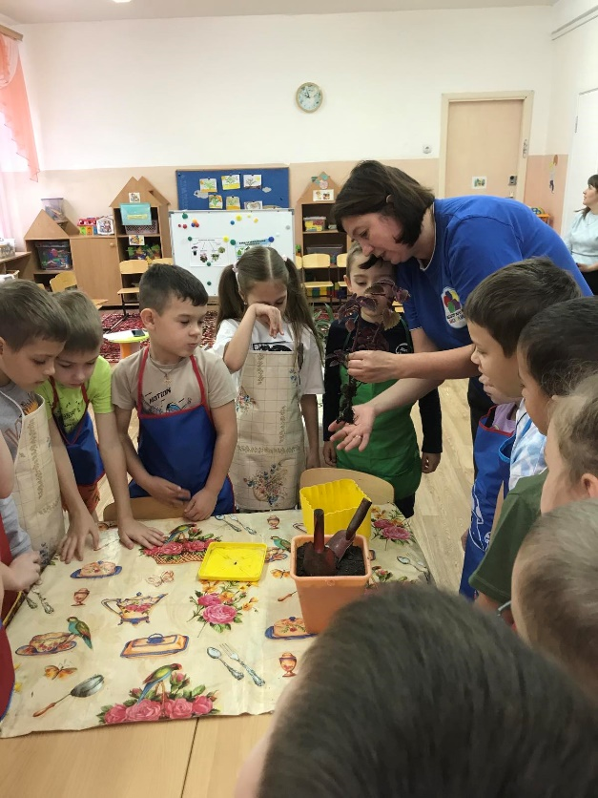 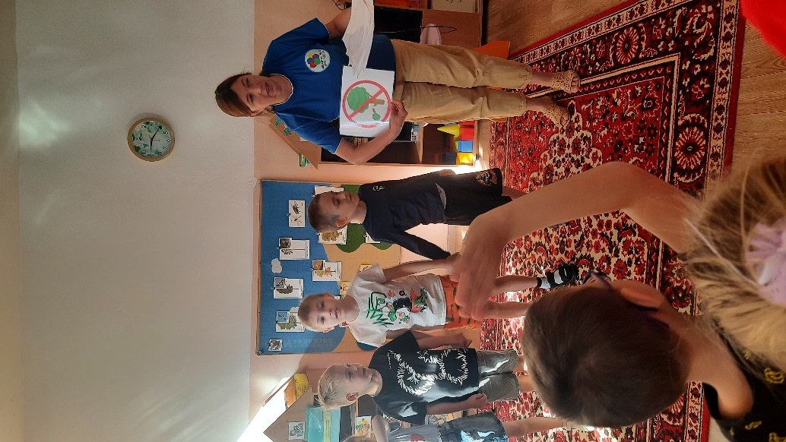

На  территории нашего детского сада есть свой огород. Огород в детском саду является одним из условий, которое необходимо для осуществления экологического воспитания детей в детском саду. Его наличие способствует   контакту ребёнка с объектами природы, знакомит дошкольников с сезонными изменениями. Здесь дети имеют возможность наблюдать за развитием растений, запомнить их названия и признаки внешнего вида, отметить характерные признаки, приобрести  навыки  полива и ухода, осознать  роль природы в жизни человека.  Кроме того, это посильный совместный труд детей, который даёт возможность научиться ответственности, способствует объединению детского коллектива,  сохранению и укреплению здоровья ребят.

Воспитание экологической культуры дошкольников начинается в семье ребенка. Дети копируют поведение своих родителей. Поэтому очень важно чтобы родители объясняли малышу основы экологической культуры и подкрепляли свои слова действиями. Нельзя научить ребенка тому, чего сами родители не соблюдают.

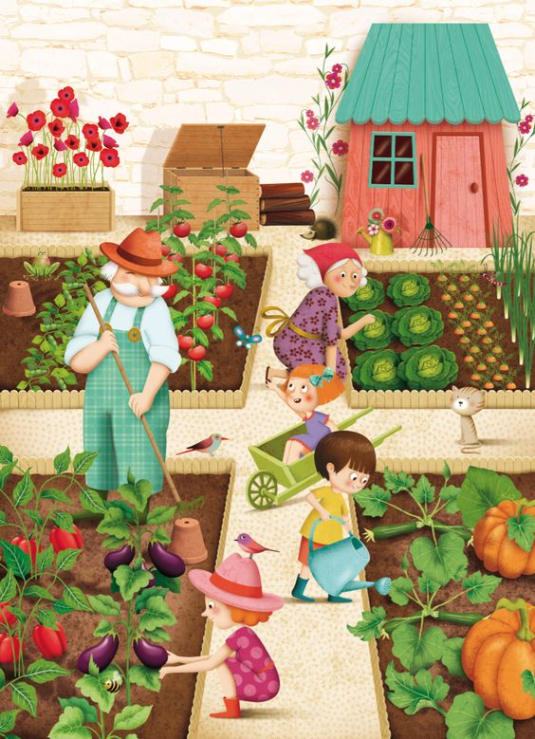 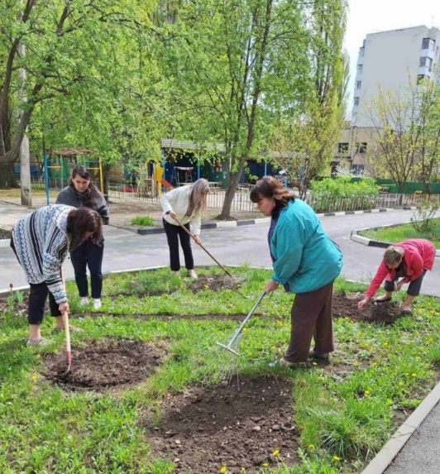

Детский сад – это отличный старт для формирования экологического сознания у детей, и важно продолжать работать в этом направлении в школьном и дальнейшем образовании. Экологическое воспитание в ДОУ воспитывает осознанных взрослых, бережно относящихся к окружающей среде и сохраняющих её для будущих поколений.

